На Западе столицы проведено профилактическое мероприятие
02.10.2014
Сотрудники отдела по охране общественного порядка УВД по ЗАО ГУ МВД России по г. Москве, отдельного батальона ППСП УВД по ЗАО ГУ МВД России по г. Москве совместно с УФМС России по г. Москве в ЗАО и другими силовыми ведомствами провели масштабный рейд по выявлению лиц, причастных к правонарушениям и преступлениям, совершенным на западе Москвы.
В результате проверки общежития, расположенного на улице Ярцевская, были обнаружены около 400 иностранных граждан, которые были проверены на причастность к ранее совершенным преступлениям и законность пребывания на территории Российской Федерации. В результате проверки строительного объекта, расположенного по Проспекту Вернадского, 30 иностранных граждан были доставлены для проверки в УФМС России по г. Москве в ЗАО.
По результатам проведенного мероприятия в отношении иностранных граждан, которые являются уроженцами Таджикистана и Узбекистана, будет приниматься решение о составлении административных протоколов по ст. 18.10 КоАП РФ (незаконное осуществление гражданином или лицом без гражданства трудовой деятельности в РФ), а также по ст. 18.8 КоАП РФ (нарушение иностранным гражданином или лицом без гражданства правил въезда в РФ либо режима пребывания (проживания) в Российской Федерации).
Инспектор Группы по связям со средствами массовой информации Анна Барышева

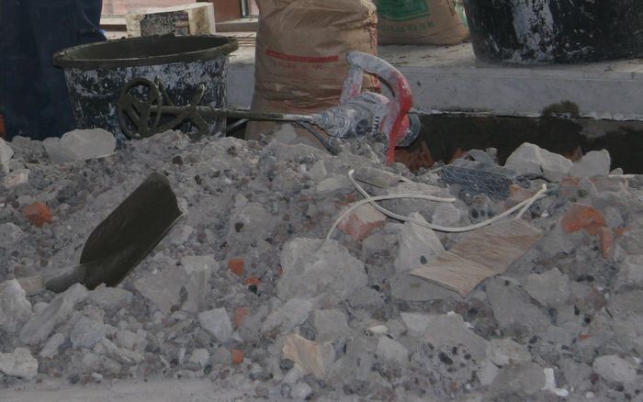
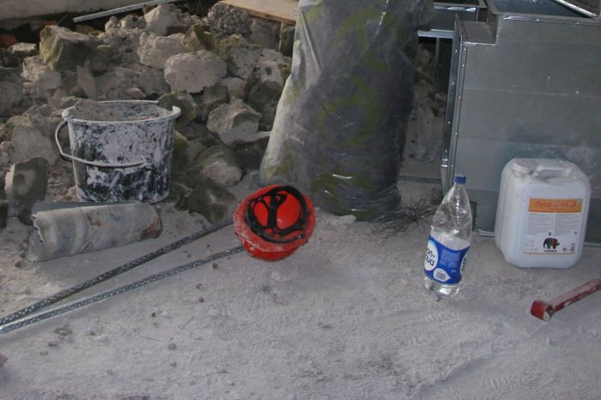

Адрес страницы: http://fili-davydkovo.mos.ru/presscenter/news/detail/1324177.html
Управа района Фили-Давыдково города Москвы

